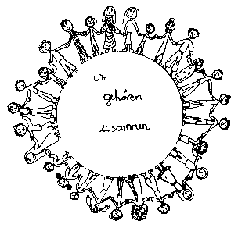 | Volksschule Zell an der Pram | 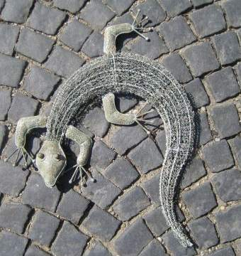  GeKo
 | Wir gehören zusammen

4755 Zell an der Pram, Bgm.Felix Meier-Str.1 Bezirk Schärding, Oberösterreich

fon und fax: 07764/8478 Schulkennzahl: 414371

E-Mail: vs.zell.pram @ gmail.com www.volksschule-zell.at

Elterninformation für November 28. Oktober 2019

Herzlichen Dank den Müttern des Spiegeltreffpunktes Zell für die gesunde Jause am Spartag der Schule und der Raiffeisenbank für das Sponsoring derselben.

Das ist los | am/um
Schulfrei | MI/DO | 30. und 31. Oktober
Allerheiligen: schulfrei | FR | 1. November
Unserer Religionslehrerin nimmt an den Lehrervereinsversammlungen in Linz teil. Deshalb endet der Unterricht an diesem Tag für alle Kinder um 11.45 Uhr. | MI | 6. November
Die Zahngesundsheitserzieherin besucht die beiden zweiten und die vierte Klasse. | Mo  DI | 11. November  12. November
Aktion >Christkindl in der Schuhschachtel<  Nähere Informationen dazu findet ihr auf der Rückseite des Elternbriefes, auf unserer Homepage oder unter der Internetadresse: www.landlerhilfe.at  Wir freuen uns über euer Engagement!  Elternvereinsobmann Murauer Franz wird über seine Eindrücke in der Ukraine am Mittwoch, 20. November erzählen. Er wird wieder die Pakete zu den Kindern in den Waldkarpaten bringen. | MI | 20. November  Pakete können jederzeit bis 29. November abgegeben werden!
Fotograf Franz Murauer:  Heuer gibt es keine Freundschaftsfotos. Die Geschwisterfotos werden gemeinsam mit dem Termin im Kindergarten gemacht. Die Fotomappen werden vor Weihnachten fertig sein! | DO | 21. November
Elternsprechtag:  Die Liste zum Eintragen der Gesprächstermine hängt ab Mittwoch, 13. November im Eingangsbereich der Schule aus. | DO | 21. November
Schuleinschreibung für das Schuljahr 2020/21: Die Informationen wurden den Eltern über den Kindergarten ausgeteilt. | DO | 28. November  12.30 -18.00 Uhr
Beim Elternsprechtag besteht die Möglichkeit, Schulleibchen auf eine andere Größe umzutauschen!
Eine wichtiger HINWEIS:
Alle Termine sind auch auf unserer Homepage zu finden. 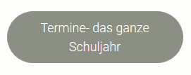Mit diesem Button gelangt ihr zum Kalender. Unsere HP wird laufend mit Neuigkeiten aus der Schule befüllt!

Folgende Beträge erlaube ich mir vom Konto abzubuchen: Herzliche Grüße!
Klassenkassa | Klasse 3

Bitte abschneiden, unterschreiben und beim Klassenlehrer abgeben!

Ich habe die Elterninformation für November gelesen und die Termine zur Kenntnis genommen!
Name des Kindes:___________________________________________________, Klasse __________________
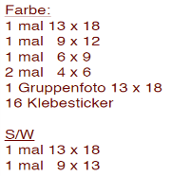
Mein Kind darf eine Fotomappe (19,- incl. Klassenfoto) bestellen. JA NEIN
Mein Kind darf nur das Klassenfoto (4,-) bestellen. JA NEIN

Unterschrift der Erziehungsberechtigten: _____________________________

